เมฆ หมอก และหยาดน้ำฟ้า

อากาศเย็นมีความสามารถเก็บไอน้ำได้น้อยกว่าอากาศร้อน เมื่ออุณหภูมิของอากาศลดลงจนถึงจุดน้ำค้าง อากาศจะอิ่มตัวไม่สามารถเก็บไอน้ำได้มากกว่านี้ หากอุณหภูมิยังคงลดต่ำไปอีก ไอน้ำจะควบแน่นเปลี่ยนสถานะเป็นของเหลว
อย่างไรก็ตามนอกจากปัจจัยทางด้านความดันและอุณหภูมิแล้ว การควบแน่นของไอน้ำยังจำเป็นจะต้องมี “พื้นผิว” ให้หยดน้ำ (Droplet) เกาะตัว ยกตัวอย่างเช่น เมื่ออุณหภูมิของอากาศบนพื้นผิวลดต่ำกว่าจุดน้ำค้าง ไอน้ำในอากาศจะควบแน่นเป็นหยดน้ำเล็กๆ เกาะบนใบไม้ใบหญ้าเหนือพื้นดิน บนอากาศก็เช่นกัน ไอน้ำต้องการอนุภาคเล็กๆ ที่แขวนลอยอยู่ในอากาศเป็น “แกนควบแน่น” (Condensation nuclei) แกนควบแน่นเป็นวัสดุที่มีคุณสมบัติในการดูดซับน้ำ (Hygroscopic) ดังเช่น ฝุ่น ควัน เกสรดอกไม้ หรืออนุภาคเกลือ ซึ่งมีขนาดประมาณ 0.0002 มิลลิเมตร หากปราศจากแกนควบแน่นแล้ว ไอน้ำบริสุทธิ์ไม่สามารถควบแน่นเป็นของเหลวได้ ถึงแม้จะมีความชื้นสัมพัทธ์มากกว่า 100% ก็ตาม

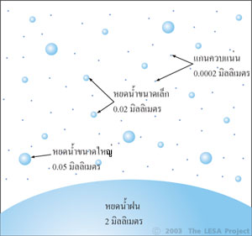
ภาพที่ 1 แกนควบแน่น ละอองน้ำในเมฆ และหยดน้ำฝน

หยดน้ำหรือละอองน้ำในก้อนเมฆ (Cloud droplet) ที่เกิดขึ้นครั้งแรกมีขนาดเล็กมากเพียง 0.02 มิลลิเมตร (เล็กกว่าขนาดเส้นผ่านศูนย์กลางของเส้นผมซึ่งมีขนาด 0.075 มิลลิเมตร) ละอองน้ำขนาดเล็กตกลงอย่างช้าๆ ด้วยแรงต้านของอากาศ และระเหยกลับเป็นไอน้ำ (ก๊าซ) เมื่ออยู่ใต้ระดับควบแน่นลงมา ไม่ทันตกถึงพื้นโลก อย่างไรก็ตามในกรณีที่มีกลุ่มอากาศยกตัวอย่างรุนแรง หยดน้ำเหล่านี้สามารถรวมตัวกันภายในก้อนเมฆ จนมีขนาดใหญ่ประมาณ 0.05 มิลลิเมตร ถ้าหยดน้ำมีขนาด 2 มิลลิเมตร มันจะมีน้ำหนักมากกว่าแรงพยุงของอากาศ และตกลงมาด้วยแรงโน้มถ่วงของโลกสู่พื้นดินกลายเป็นฝน

ไอน้ำ เป็นน้ำในสถานะก๊าซ ไอน้ำเป็นก๊าซไม่มีสี ไม่มีกลิ่น และมองไม่เห็น
เมฆ ที่เรามองเห็นเป็นหยดน้ำในสถานะของเหลว หรือเกล็ดน้ำแข็งในสถานะของแข็ง

เมฆ (Clouds)
“เมฆ” เป็นกลุ่มละอองน้ำที่เกิดจากการควบแน่น ซึ่งเกิดจากการยกตัวของกลุ่มอากาศ (Air parcel) ผ่านความสูงเหนือระดับควบแน่น และมีอุณหภูมิลดต่ำกว่าจุดน้ำค้าง ตัวอย่างการเกิดเมฆที่เห็นได้ชัด ได้แก่ “คอนเทรล” (Contrails) ซึ่งเป็นเมฆที่สร้างขึ้นโดยฝีมือมนุษย์ เมื่อเครื่องบินไอพ่นบินอยู่ในระดับสูงเหนือระดับควบแน่น ไอน้ำซึ่งอยู่ในอากาศร้อนที่พ่นออกมาจากเครื่องยนต์ ปะทะเข้ากับอากาศเย็นซึ่งอยู่ภายนอก เกิดการควบแน่นเป็นหยดน้ำ โดยการจับตัวกับเขม่าควันจากเครื่องยนต์ซึ่งทำหน้าที่เป็นแกนควบแน่น เราจึงมองเห็นควันเมฆสีขาวถูกพ่นออกมาทางท้ายของเครื่องยนต์เป็นทางยาว
ในการสร้างฝนเทียมก็เช่นกัน เครื่องบินทำการโปรยสารเคมี “ซิลเวอร์ไอโอไดด์” (Silver Iodide) เพื่อทำหน้าที่เป็นแกนควบแน่น เพื่อให้ไอน้ำในอากาศมาจับตัว และควบแน่นเป็นเมฆ

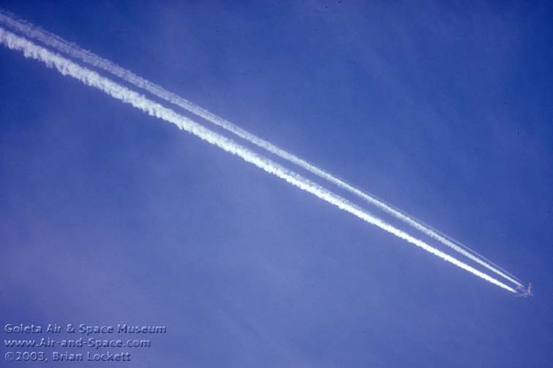
ภาพที่ 2 “คอนเทรล” เมฆซึ่งเกิดขึ้นจากไอพ่นเครื่องบิน
การเรียกชื่อเมฆ
เมฆซึ่งเกิดขึ้นในธรรมชาติมี 2 รูปร่างลักษณะคือ เมฆก้อน และเมฆแผ่น เราเรียกเมฆก้อนว่า “เมฆคิวมูลัส” (Cumulus) และเรียกเมฆแผ่นว่า “เมฆสเตรตัส” (Stratus) หากเมฆก้อนลอยชิดติดกัน เรานำชื่อทั้งสองมารวมกัน และเรียกว่า “เมฆสเตรโตคิวมูลัส” (Stratocumulus) ในกรณีที่เป็นเมฆฝน เราจะเพิ่มคำว่า “นิมโบ” หรือ “นิมบัส” ซึ่งแปลว่า “ฝน” เข้าไป เช่น เราเรียกเมฆก้อนที่มีฝนตกว่า “เมฆคิวมูโลนิมบัส” (Cumulonimbus) และเรียกเมฆแผ่นที่มีฝนตกว่า “เมฆนิมโบสเตรตัส” (Nimbostratus)
เราแบ่งเมฆออกเป็น 3 ระดับ คือ เมฆชั้นสูง เมฆชั้นกลาง และเมฆชั้นต่ำ
หากเป็นเมฆชั้นกลาง (2 - 6 กิโลเมตร) เราจะเติมคำว่า “อัลโต” ซึ่งแปลว่า “ชั้นกลาง” ไว้ข้างหน้า เช่น เราเรียกเมฆก้อนชั้นกลางว่า “เมฆอัลโตคิวมูลัส” (Altocumulus) และเรียกเมฆแผ่นชั้นกลางว่า “เมฆอัลโตสเตรตัส” (Altostratus)
หากเป็นเมฆชั้นสูง (2 - 6 กิโลเมตร) เราจะเติมคำว่า “เซอโร” ซึ่งแปลว่า “ชั้นสูง” ไว้ข้างหน้า เช่น เราเรียกเมฆก้อน
ชั้นสูงว่า “เมฆเซอโรคิวมูลัส” (Cirrocumulus) เรียกเมฆแผ่นชั้นสูงว่า “เมฆเซอโรสเตรตัส” (Cirrostratus) และเรียกชั้นสูงที่มีรูปร่างเหมือนขนนกว่า “เมฆเซอรัส” (Cirrus)
เซอรัส
เซอโรคิวมูลัส
อัลโตคิวมูลัส
คิวมูลัส
คิวมูโลนิมบัส
เซอโรสเตรตัส
อัลโตสเตรตัส
สเตรตัส
นิมโบสเตรตัส
เมฆแผ่น
(เมฆฝน)
(เมฆฝน)
เมฆก้อน

Cirro
(ชั้นสูง)

Alto
(ชั้นกลาง)

สเตรโตคิวมูลัส

ภาพที่ 3 ผังแสดงการเรียกชื่อเมฆ
ประเภทของเมฆ
นักอุตุนิยมวิทยา แบ่งเมฆออกเป็นทั้งสิบชนิดออกเป็น 4 ประเภท ดังนี้
- เมฆชั้นสูง (High Clouds) เกิดขึ้นที่ระดับสูงมากกว่า 6 กิโลเมตร
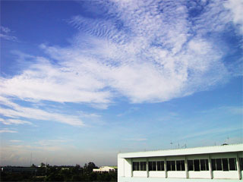 | เมฆเซอโรคิวมูลัส (Cirrocumulus)  เมฆสีขาว เป็นผลึกน้ำแข็ง มีลักษณะเป็นริ้วคลื่นเล็กๆ  มักเกิดขึ้นปกคลุมท้องฟ้าบริเวณกว้าง
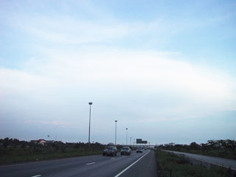 | เมฆเซอโรสเตรตัส (Cirrostratus)  เมฆแผ่นบาง สีขาว เป็นผลึกน้ำแข็ง ปกคลุมท้องฟ้าเป็นบริเวณกว้าง โปร่งแสงต่อแสงอาทิตย์ บางครั้งหักเหแสง ทำให้เกิดดวงอาทิตย์ทรงกลด และดวงจันทร์ทรงกลด เป็นรูปวงกลม สีคล้ายรุ้ง
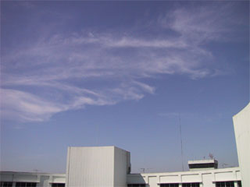 | เมฆเซอรัส (Cirrus)  เมฆริ้ว สีขาว รูปร่างคล้ายขนนก เป็นผลึกน้ำแข็ง  มักเกิดขึ้นในวันที่มีอากาศดี ท้องฟ้าเป็นสีฟ้าเข้ม

- เมฆชั้นกลาง (Middle Clouds) เกิดขึ้นที่ระดับสูง 2 - 6 กิโลเมตร
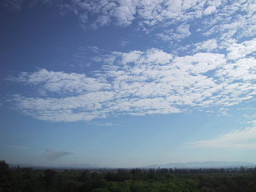 | เมฆอัลโตคิวมูลัส (Altocumulus)  เมฆก้อน สีขาว มีลักษณะคล้ายฝูงแกะ ลอยเป็นแพ มีช่องว่างระหว่างก้อนเล็กน้อย
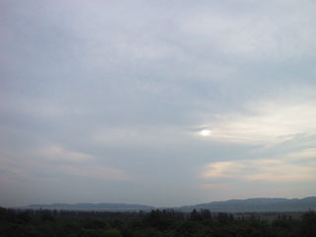 | เมฆอัลโตสเตรตัส (Altostratus)  เมฆแผ่นหนา ส่วนมากมักมีสีเทา เนื่องจากบังแสงดวงอาทิตย์ ไม่ให้ลอดผ่าน และเกิดขึ้นปกคลุมท้องฟ้าเป็นบริเวณกว้างมาก  หรือปกคลุมท้องฟ้าทั้งหมด

- เมฆชั้นต่ำ (Low Clouds) เกิดขึ้นที่ระดับต่ำกว่า 2 กิโลเมตร
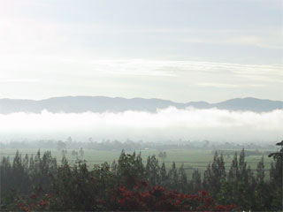 | เมฆสเตรตัส (Stratus)  เมฆแผ่นบาง ลอยสูงเหนือพื้นไม่มากนัก เช่น ลอยปกคลุมยอดเขา  มักเกิดขึ้นตอนเช้า หรือหลังฝนตก บางครั้งลอยต่ำปกคลุมพื้นดิน เราเรียกว่า “หมอก”
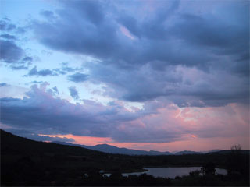 | เมฆสเตรโตคิวมูลัส (Stratocumulus)  เมฆก้อน ลอยติดกันเป็นแพ ไม่มีรูปทรงที่ชัดเจน มีช่องว่างระหว่างก้อนเพียงเล็กน้อย มักเกิดขึ้นเวลาที่อากาศไม่ดี และมีสีเทา เนื่องจากลอยอยู่ในเงาของเมฆชั้นบน
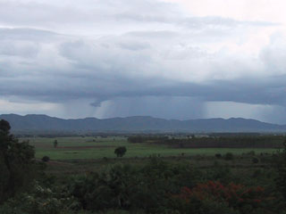 | เมฆนิมโบสเตรตัส (Nimbostratus)  เมฆแผ่นสีเทา เกิดขึ้นเวลาที่อากาศมีเสถียรภาพ  ทำให้เกิดฝนพรำๆ ฝนผ่าน หรือฝนตกแดดออก  ไม่มีพายุฝนฟ้าคะนอง ฟ้าร้องฟ้าผ่า  มักปรากฏให้เห็นสายฝนตกลงมาจากฐานเมฆ

- เมฆก่อตัวในแนวตั้ง (Clouds of Vertical Development)
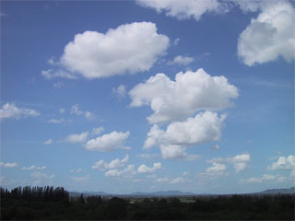 | เมฆคิวมูลัส (Cumulus)  เมฆก้อนปุกปุย สีขาวเป็นรูปกะหล่ำ ก่อตัวในแนวตั้ง เกิดขึ้นจากอากาศไม่มีเสถียรภาพ ฐานเมฆเป็นสีเทาเนื่องจากมีความหนามากพอที่จะบดบังแสง จนทำให้เกิดเงา มักปรากฏให้เห็นเวลาอากาศดี  ท้องฟ้าเป็นสีฟ้าเข้ม
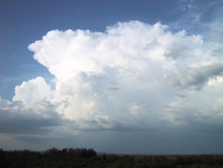 | เมฆคิวมูโลนิมบัส (Cumulonimbus)  เมฆก่อตัวในแนวตั้ง พัฒนามาจากเมฆคิวมูลัส มีขนาดใหญ่มาก  ปกคลุมพื้นที่ครอบคลุมทั้งจังหวัด ทำให้เกิดพายุฝนฟ้าคะนอง หากกระแสลมชั้นบนพัดแรง ก็จะทำให้ยอดเมฆรูปกะหล่ำ กลายเป็นรูปทั่งตีเหล็ก ต่อยอดออกมาเป็น เมฆเซอโรสเตรตัส หรือเมฆเซอรัส

หมอก (Fog)
หมอก เกิดจากไอน้ำเปลี่ยนสถานะควบแน่นเป็นหยดน้ำเล็กๆ เช่นเดียวกับเมฆ เพียงแต่เมฆเกิดจากการเปลี่ยนแปลงอุณหภูมิเนื่องจากการยกตัวของกลุ่มอากาศ แต่หมอกเกิดขึ้นจากความเย็นของพื้นผิว หรือการเพิ่มปริมาณไอน้ำในอากาศ
- ในวันที่มีอากาศชื้น และท้องฟ้าใส พอตกกลางคืนพื้นดินจะเย็นตัวอย่างรวดเร็ว ทำให้ไอน้ำในอากาศเหนือพื้นดินควบแน่นเป็นหยดน้ำ หมอกซึ่งเกิดขึ้นโดยวิธีนี้จะมีอุณหภูมิต่ำและมีความหนาแน่นสูง เคลื่อนตัวลงสู่ที่ต่ำ และมีอยู่อย่างหนาแน่นในหุบเหว
- เมื่ออากาศอุ่นมีความชื้นสูง ปะทะกับพื้นผิวที่มีความหนาวเย็น เช่น ผิวน้ำในทะเลสาบ อากาศจะควบแน่นกลายเป็นหยดน้ำ ในลักษณะเช่นเดียวกับหยดน้ำซึ่งเกาะอยู่รอบแก้วน้ำแข็ง
- เมื่ออากาศร้อนซึ่งมีความชื้นสูง ปะทะกับอากาศเย็นซึ่งอยู่ข้างบน แล้วควบแน่นเป็นหยดน้ำ เช่น เวลาหลังฝนตก ไอน้ำที่ระเหยขึ้นจากพื้นถนนซึ่งร้อน ปะทะกับอากาศเย็นซึ่งอยู่ข้างบน แล้วควบแน่นกลายเป็นหมอก หรือไอน้ำจากลมหายใจเมื่อปะทะกับอากาศเย็นของฤดูหนาว แล้วควบแน่นกลายเป็นละอองน้ำเล็กๆ ให้เรามองเห็นเป็นควันสีขาว
น้ำค้าง (Dew)
น้ำค้าง เกิดจากการควบแน่นของไอน้ำบนพื้นผิวของวัตถุ ซึ่งมีการแผ่รังสีออกจนกระทั่งอุณหภูมิลดต่ำลงกว่าจุดน้ำค้างของอากาศซึ่งอยู่รอบๆ เนื่องจากพื้นผิวแต่ละชนิดมีการแผ่รังสีที่แตกต่างกัน ดังนั้นในบริเวณเดียวกัน ปริมาณของน้ำค้างที่ปกคลุมพื้นผิวแต่ละชนิดจึงไม่เท่ากัน เช่น ในตอนหัวค่ำ อาจมีน้ำค้างปกคลุมพื้นหญ้า แต่ไม่มีน้ำค้างปกคลุมพื้นคอนกรีต เหตุผลอีกประการหนึ่งซึ่งทำให้น้ำค้างมักเกิดขึ้นบนใบไม้ใบหญ้าก็คือ ใบของพืชคายไอน้ำออกมา ทำให้อากาศบริเวณนั้นมีความชื้นสูง
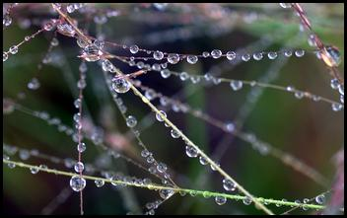
ภาพที่ 4 น้ำค้าง
หยาดน้ำฟ้า
หยาดน้ำฟ้า (Precipitation) เป็นชื่อเรียกรวมของ หยดน้ำ และน้ำแข็ง ที่เกิดจาการควบแน่นของไอน้ำแล้วตกลงมาสู่พื้น เช่น ฝน ลูกเห็บ หิมะ เป็นต้น หยาดน้ำฟ้าแตกต่างจากจากหยดน้ำหรือละอองน้ำในก้อนเมฆ (Cloud droplets) ตรงที่หยาดน้ำต้องมีขนาดใหญ่และมีน้ำหนักมากพอที่จะชนะแรงต้านอากาศ และตกสู่พื้นโลกได้โดยไม่ระเหยเป็นไอน้ำเสียก่อน ขณะที่อยู่ใต้ระดับควบแน่น ฉะนั้นกระบวนการเกิดหยาดน้ำฟ้าจึงมีความสลับซับซ้อนมากกว่ากระบวนการควบแน่นที่ทำให้เกิดเมฆ
โดยทั่วไปก้อนเมฆจะมีหยดน้ำเล็กๆ ขนาดเท่ากัน ตกลงมาอย่างช้าๆ ด้วยความเร็วเดียวกัน ดังนั้นหยดน้ำเหล่านั้นจะไม่มีโอกาสที่จะชนหรือรวมตัวกันให้มีขนาดใหญ่ขึ้นได้เลย แต่ในเมฆซึ่งก่อตัวในแนวตั้ง เช่น เมฆคิวมูโลนิมบัสจะมีหยดน้ำหลายขนาด หยดน้ำขนาดใหญ่จะตกลงมาด้วยความเร็วที่มากกว่าหยดน้ำขนาดเล็ก ดังนั้นหยดน้ำขนาดใหญ่จึงมีโอกาสชนและรวมตัวกับหยดน้ำขนาดเล็กที่อยู่เบื้องล่าง ทำให้เกิดการรวมตัวจนมีขนาดใหญ่ขึ้น ดังภาพที่ 5 เราเรียกกระบวนการนี้ว่า “กระบวนการชนและรวมตัวกัน” (Collision – coalescence process)

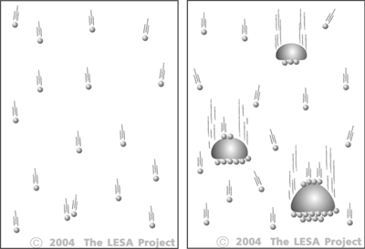
ภาพที่ 5 การหล่นของหยดน้ำขนาดเท่ากัน (ซ้าย) และขนาดแตกต่างกัน (ขวา)
นอกจากนั้นกระแสอากาศไหลขึ้น (Updraft) ยังช่วยให้เร่งอัตราการชนและรวมตัวให้เกิดขึ้นอย่างรวดเร็ว เมื่อหยดน้ำมีขนาดใหญ่ประมาณ 1 มิลลิเมตร มันจะมีน้ำหนักมากพอที่จะชนะแรงพยุง และตกลงมาด้วยแรงโน้มถ่วงของโลก หยดน้ำที่ตกลงมาจากยอดเมฆชนและรวมตัวกับหยดน้ำอื่นๆ ในขาลง ทำให้มีมันขนาดใหญ่และมีความเร็วมากขึ้นจนก็กลายเป็น
“หยดน้ำฝน” (Rain droplets) ตกลงจากฐานเมฆ โดยมีขนาดประมาณ 2 - 5 มิลลิเมตร ดังภาพที่ 6
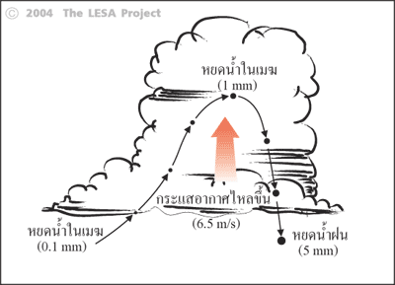
ภาพที่ 6 การเพิ่มขนาดของหยดน้ำในก้อนเมฆ
ในเขตที่มีอากาศหนาวเย็น เช่น ในเขตละติจูดสูง หรือบนเทือกเขาสูง รูปแบบของการเกิดหยาดน้ำฟ้าจะแตกต่างไปจากเขตร้อน หยดน้ำบริสุทธิ์ในก้อนเมฆไม่ได้แข็งตัวที่อุณหภมิ 0°C หากแต่แข็งตัวที่อุณหภูมิประมาณ -40°C เราเรียกน้ำในสถานะของเหลวที่อุณหภูมิต่ำกว่า 0°C นี้ว่า “น้ำเย็นยิ่งยวด” (Supercooled water) น้ำเย็นยิ่งยวดจะเปลี่ยนสถานะเป็นของแข็งได้ก็ต่อเมื่อกระทบกับวัตถุของแข็งอย่างทันทีทันใด ยกตัวอย่าง เมื่อเครื่องบินเข้าไปในเมฆชั้นสูง ก็จะเกิดน้ำแข็งเกาะที่ชายปีกด้านหน้า การระเหิดกลับเช่นนี้ (Deposition) จำเป็นจะต้องอาศัยแกนซึ่งเรียกว่า “แกนน้ำแข็ง” (Ice nuclei) เพื่อให้ไอน้ำจับตัวเป็นผลึกน้ำแข็ง ในก้อนเมฆมีน้ำครบทั้งสามสถานะและมีแรงดันที่แตกต่างกัน ไอน้ำระเหยจากละอองน้ำโดยรอบ แล้วระเหิดกลับรวมตัวเข้ากับผลึกน้ำแข็งอีกทีหนึ่ง ทำให้ผลึกน้ำแข็งมีขนาดใหญ่ขึ้น ดังภาพที่ 7 เราเรียกกระบวนการนี้ว่า “กระบวนการเบอร์เจอรอน” (Bergeron process)
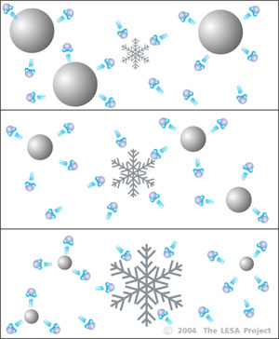
ภาพที่ 7 การเพิ่มขนาดของผลึกน้ำแข็ง

เมื่อผลึกน้ำแข็งมีขนาดใหญ่และมีน้ำหนักมากพอที่จะชนะแรงพยุง (Updraft) มันจะตกลงมาด้วยแรงโน้มถ่วงของโลก และปะทะกับหยดน้ำเย็นยิ่งยวดซึ่งอยู่ด้านล่าง ทำให้เกิดการเยือกแข็งและรวมตัวให้ผลึกมีขนาดใหญ่ยิ่งขึ้นไปอีก นอกจากนั้นผลึกอาจจะปะทะกันเอง จนทำให้เกิดผลึกขนาดใหญ่ที่เรียกว่า “เกล็ดหิมะ” (Snow flake) ในเขตอากาศเย็น หิมะจะตกลงมาถึงพื้น แต่ในวันที่มีอากาศร้อน หิมะจะเปลี่ยนสถานะกลายเป็น “ฝน” เสียก่อนแล้วจึงตกถึงพื้น
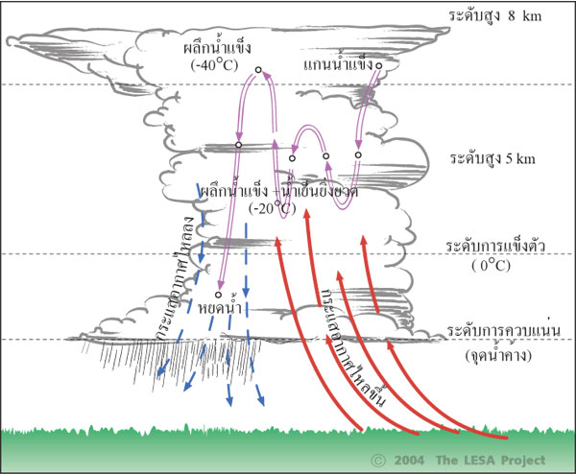
ภาพที่ 8 กระบวนการเกิดหยาดน้ำฟ้าในเมฆคิวมูโลนิมบัส

ชนิดของหยาดน้ำฟ้าในประเทศไทย
- ฝน (Rain) เป็นหยดน้ำมีขนาดประมาณ 0.5 – 5 มิลลิเมตร ฝนส่วนใหญ่ตกลงมาจากเมฆนิมโบสเตรตัส และเมฆคิวมูโลนิมบัส
- ฝนละออง (Drizzle) เป็นหยดน้ำขนาดเล็กกว่า 0.5 มิลลิเมตร เกิดจากเมฆสเตรตัส พบเห็นบ่อยบนยอดเขาสูง ตกต่อเนื่องเป็นเวลานานหลายชั่วโมง
- ละอองหมอก (Mist) เป็นหยดน้ำขนาด 0.005 – 0.05 มิลลิเมตร เกิดจากเมฆสเตรตัส ทำให้เรารู้สึกชื้นเมื่อเดินผ่าน มักพบบนยอดเขาสูง
- ลูกเห็บ (Hail) เป็นก้อนน้ำแข็งขนาดใหญ่กว่า 5 เซนติเมตร เกิดขึ้นจากกระแสในอากาศไหลขึ้น (updraft) และไหลลง (downdraft) ภายในเมฆคิวมูโลนิมบัส พัดให้ผลึกน้ำแข็งปะทะกับน้ำเย็นยิ่งยวด กลายเป็นก้อนน้ำแข็งห่อหุ้มกันเป็นชั้นๆ จนมีขนาดใหญ่ และตกลงมา
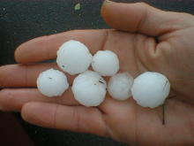
ภาพที่ 9 ลูกเห็บ
- หิมะ (Snow) เป็นผลึกน้ำแข็งขนาดประมาณ 1 – 20 มิลลิเมตร ซึ่งเกิดจากไอน้ำจากน้ำเย็นยิ่งยวด ระเหิดกลับเป็นผลึกน้ำแข็ง แล้วตกลงมา

อุปกรณ์วัดน้ำฝน
ในการวัดปริมาณน้ำฝน เราใช้หน่วยวัดเป็นมิลลิเมตร เช่น ถ้าฝนตกลงมาทำให้ระดับน้ำฝนในภาชนะที่รองรับสูงขึ้น 10 มิลลิเมตร หมายความว่า ฝนตกวัดได้ 10 มิลลิเมตร ถ้าฝนตกลงมาทำให้ระดับน้ำฝนในภาชนะที่รองรับสูงขึ้น 25 มิลลิเมตร หมายความว่า ฝนตกวัดได้ 25 มิลลิเมตร ดังในภาพที่ 10 ด้านซ้าย
อุปกรณ์วัดน้ำฝน (Rain gauge) ขนาดมาตรฐานเป็นทรงกระบอกขนาดเส้นผ่านศูนย์กลาง 20 เซนติเมตร บนปากกระบอกมีกรวยรอรับน้ำฝน ให้ตกลงสู่กระบอกตวงซึ่งอยู่ภายในซึ่งมีเส้นผ่านศูนย์กลางขนาดเล็กกว่ากระบอกนอก 10 เท่า (เส้นผ่านศูนย์กลาง 2 เซนติเมตร) ทั้งนี้เพื่อขยายมาตราส่วนขยายขึ้น 10 เท่า ทำให้เกิดความสะดวกในการอ่านค่าปริมาณ
น้ำฝนได้ละเอียดยิ่งขึ้น ดังในภาพที่ 10 ด้านขวา

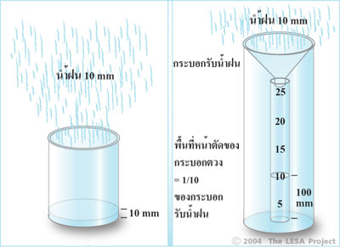
ภาพที่ 10 อุปกรณ์วัดน้ำฝน

